Gabriel Todesco  
Gustavo Merini

**Exercício de Modelagem Web**

1. **Diagrama de Implantação (Deployment)**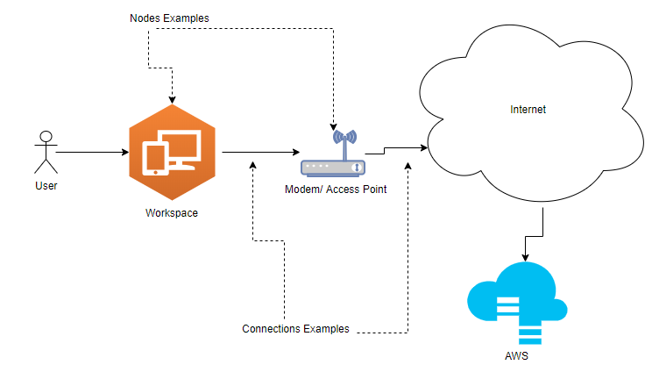
2. **Diagrama de Componentes**

